

Selecionar Rotas
O objetivo desta funcionalidade é pesquisar e selecionar as “Rotas” que deseja adicionar ao Comando de Atividade de Faturamento.
Para ter acesso à ajuda das demais abas, clique no “hyperlink” correspondente, conforme abaixo:
- Atualizar Comando de Atividade de Faturamento - Aba Comando
- Atualizar Comando de Atividade de Faturamento - Aba Rotas
- Atualizar Comando de Atividade de Faturamento - Aba Conclusão
Inicialmente, o sistema exibe a tela para que sejam informados os parâmetros de pesquisa e, em seguida, clique no botão :
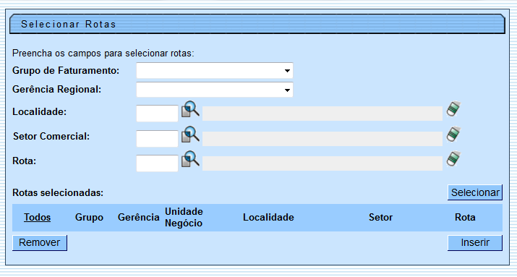

Preenchimento dos campos
Campo | Preenchimento dos Campos
Grupo de Faturamento | Selecione uma das opções disponibilizadas pelo sistema.
Gerência Regional | Selecione uma das opções disponibilizadas pelo sistema.
Localidade | Informe o código da localidade, ou clique no botão , link Pesquisar Localidade, para selecionar a localidade desejada. O nome da localidade será exibido no campo ao lado.  Para apagar o conteúdo do campo, clique no botão ao lado do campo em exibição.
Setor Comercial | Informe o código do setor comercial, ou clique no botão , link Pesquisar Setor Comercial, para selecionar o setor desejado. O nome do setor será exibido no campo ao lado.  Para apagar o conteúdo do campo, clique no botão ao lado do campo em exibição.
Rota | Informe o código da rota, ou clique no botão , link Pesquisar Rota, para selecionar a rota desejada. A rota será exibida no campo ao lado.  Para apagar o conteúdo do campo, clique no botão ao lado do campo em exibição.
Rotas Selecionadas | Nesta tabela serão exibidas as rotas selecionadas.

Para remover rotas que tenham sido inseridas indevidamente na tabela “Rota(s)”, você deverá selecioná-las no campo existente na primeira coluna da tabela e, depois, clicar no botão , que fica logo abaixo da tabela.
- O sistema irá abrir uma caixa de diálogo solicitando a confirmação da remoção.
- Clique em “OK” para confirmar; e “Cancelar” para desistir da remoção.
- Para selecionar todas as rotas para remoção, você deve clicar no “hyperlink” “Todos” existente no cabeçalho da tabela.
- Clicando duas vezes o “hyperlink” “Todos”, o sistema irá marcar e desmarcar todas as rotas, e, assim, sucessivamente.
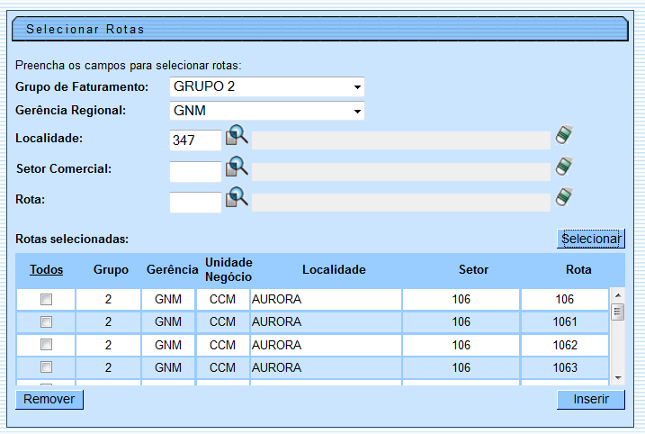

Funcionalidade dos Botões
Botão | Descrição da Funcionalidade
 | Ao clicar neste botão, o sistema permite consultar um dado nas bases de dados.
 | Ao clicar neste botão, o sistema permite apagar o conteúdo do campo em exibição.
 | Ao clicar neste botão, o sistema comanda a seleção das rotas com base nos parâmetros informados.
 | Ao clicar neste botão, o sistema remove as rotas marcadas na primeira coluna da tabela.
 | Ao clicar neste botão, o sistema comanda a inserção de rota.
Clique aqui para retornar ao Menu Principal do GSAN

